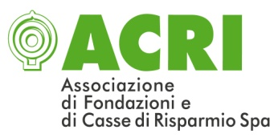
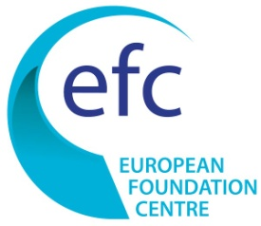
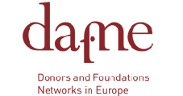
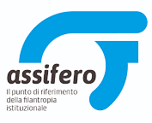

Comunicato stampa

Manifesto della Filantropia - Per un’Europa migliore Risorse private per il bene comune

Roma, 21 marzo 2019 – In vista delle elezioni per il rinnovo del Parlamento Europeo di maggio, Dafne e Efc, che rappresentano il settore della filantropia istituzionale a livello internazionale, presentano il “Manifesto della Filantropia - Per un’Europa migliore. Risorse private per il bene comune”. Si tratta di un invito ai politici di tutta Europa a lavorare per costruire un vero “mercato unico della filantropia”.

A livello europeo sono sempre di più i cittadini che si attivano per il bene comune e che vogliono essere protagonisti dello sviluppo sociale. Le organizzazioni filantropiche sono al loro fianco per dare voce e gambe ai loro ideali di partecipazione e di solidarietà e contribuire così alla crescita di una società democratica e pluralista.

Il Manifesto della Filantropia (in allegato il testo completo) si articola in quattro raccomandazioni chiave: provvedere a un maggior riconoscimento del ruolo e della rilevanza della filantropia e iniziare a coinvolgerla nell’attività legislativa dell’Ue e dei vari Stati membri; supportare la cooperazione transfrontaliera fra organizzazioni filantropiche; semplificare la legislazione di settore per potenziare l’impatto delle risorse stanziate; prevedere risorse e strumenti finanziari dedicati per promuovere e sostenere l’attività delle istituzioni filantropiche.

In Italia il Manifesto è stato condiviso e sottoscritto da Acri, l’associazione delle Fondazioni di origine bancaria, e da Assifero, che raccoglie le altre fondazioni ed enti filantropici.

«Con grande convinzione abbiamo aderito a questa iniziativa promossa dalle due associazioni europee che rappresentano l’intero settore – dichiara il Presidente di Acri Giuseppe Guzzetti –. C’è bisogno di pluralismo, c’è bisogno di partecipazione, c’è bisogno di comunità. Gli enti filantropici svolgono un ruolo cruciale a sostegno del bene comune ed è pertanto fondamentale che le Istituzioni europee contribuiscano a facilitare il ruolo di questi enti. I corpi intermedi rappresentano uno dei pilastri della democrazia, e mai, come in questo momento, è necessario favorire il dispiegarsi della loro azione civica e sociale».

«Le fondazioni di famiglia, di impresa, di comunità e altri enti filantropici – commenta il Presidente di Assifero Felice Scalvini – svolgono un ruolo fondamentale: non meri erogatori di risorse finanziarie ma enti strategici capaci di investire con flessibilità e creatività risorse, non solo economiche, per lo sviluppo umano delle comunità e della società civile. Il Manifesto della filantropia europea, cui Assifero ha subito aderito con grande convinzione, è un appello fondamentale perché la politica finalmente riconosca il ruolo fondamentale delle fondazioni ed enti filantropici e perché l’Europa, e tutti i paesi europei, promuova un ambiente abilitante per la loro azione strategica per il bene comune».

«La collaborazione strategica fra i network Efc e Dafne è fondamentale per promuovere con una sola voce le istanze della filantropia a livello europeo – afferma il Presidente di Efc Massimo Lapucci –. Il Manifesto della Filantropia è il primo risultato concreto del lavoro congiunto di advocacy per lo sviluppo di un mercato unico senza frontiere per l’intero settore. È infatti solo in presenza di un ambiente favorevole che la filantropia istituzionale può svolgere appieno la propria azione di costruzione del capitale sociale: un ‘collante’ essenziale nell’Europa di oggi segnata, come non mai nel secondo dopoguerra, da numerose spinte centrifughe e da un pericoloso scollamento tra cittadini e istituzioni».

«Mentre far circolare liberamente beni e servizi in Europa è semplice – afferma il Presidente di Dafne Felix Oldenburg –, per donors, fondazioni e cittadini impegnati fare filantropia transfrontaliera è ancora molto difficile. I tempi sono maturi per un Mercato unico europeo della Filantropia».

La filantropia istituzionale in Europa conta più di 148mila fra enti donatori e fondazioni, con stanziamenti annuali superiori ai 50 miliardi di euro e un patrimonio complessivo di oltre 400 miliardi di euro. Oltre a erogazioni e investimenti, queste organizzazioni dispongono di un considerevole bagaglio di esperienze, di competenze approfondite e di una vasta rete di soggetti attivi nei diversi campi in cui intervengono: dalla promozione dei diritti umani al welfare, dalla cultura alla tutela dell’ambiente.

Ufficio Stampa Acri
Giacomo Paiano - 0668184262 - 3485906381 - giacomo.paiano@acri.it

Ufficio Stampa Assifero
Claudio Zitoli – 3334998968 - czitoli@glebb-metzger.it

